Куклотерапия как средство развития личности ребёнка с ограниченными возможностями здоровья.
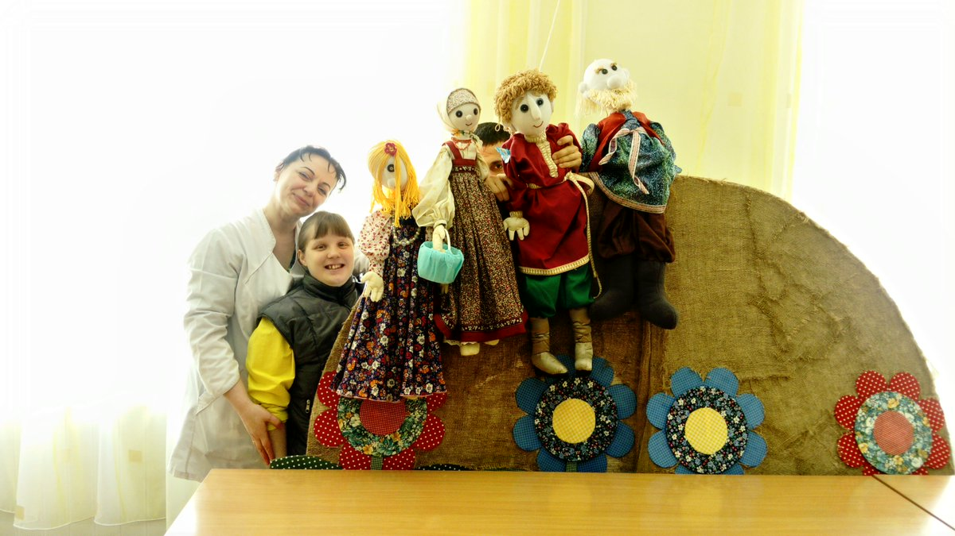
Куклотерапия — это метод психологической коррекции различных состояний при помощи кукол. В целенаправленной терапевтической практике кукол используют с начала ХХ века. Ещё в 1926 году невропатолог Малколм Райт использовал кукольный театр для лечения неврозов. Дети и взрослые, страдающие различными заболеваниями этого типа, с помощью кукол (в процессе репетиций) постепенно реабилитировались.
Куклотерапия может использоваться в помощи детям, имеющим отклонения в развитии, и их семьям, и заключается в коррекции их поведения и эмоционального состояния посредством кукольного театра. Данный метод призван помочь в устранении болезненных переживаний у детей, укреплять их психическое здоровье, улучшать социальную адаптацию, развивать самосознание, разрешать конфликты в условиях коллективной творческой деятельности. В качестве основного приема коррекционного воздействия используется кукла как промежуточный объект взаимодействия ребенка и взрослого (воспитателя, родителя). Благодаря кукле ребенок приобретает психологическую защиту и действует от имени куклы. Общение с такой куклой способствует самоидентификации ребенка и расширяет возможности его взаимодействия с окружающим миром. От имени куклы ребенок учится задавать вопрос и отвечать на него. Особенно это важно для аутичных детей. Благодаря куклотерапии создается особая «терапевтическая» среда, стимулирующая развитие личности ребенка, а также достигаются следующие результаты: развивается речь детей; развивается эмоциональная и моторная адекватность; повышается качество коммуникации; развивается пространственная ориентация; формируются нравственно-этические навыки; преодолеваются поведенческие проблемы.
В куклотерапии с «особыми» детьми использую разные куклы, например: 1.Куклы-марионетки. Такая кукла состоит из головы и платья с вшитыми рукавами, она очень проста в управлении: одна нить служит для управления головой, другая — руками. Работа с куклой-марионеткой позволяет совершенствовать тонкую моторику руки и общую координацию движений; проявлять через куклу те эмоции, чувства, состояния, которые ребенок по каким-то причинам не может или не позволяет себе проявлять. «Оживляя» куклу, ребенок впервые в жизни ощущает взрослую ответственность за действия куклы, за ее «жизнь»; может осознавать причинно-следственные связи между своими действиями и изменениями движений куклы; учится находить адекватное телесное выражение различным эмоциям, чувствам, состояниям; развивать произвольное внимание и способность к концентрации. Оживляя куклу, ребенок видит, что каждое его движение немедленно отражается на ее поведении. Таким образом, он получает оперативную обратную связь своим действиям. Это помогает ему самостоятельно корректировать свои движения и делать поведение куклы максимально выразительным.
2.Пальчиковые куклы — небольшие куклы, надевающиеся на палец или пальцы. Куклы отображают разных животных и героев из любимых сказок. Пальчиковые куклы яркие и красивые. Благодаря своей фактуре они позволяют учить ребенка дифференцировать свои ощущения. Пальчик-персонаж шевелится, танцует, подпрыгивает, общается с малышами, создавая ощущение того, что он - живой актер. Пальчиковый театр - лучший тренажер для развития речи и эмоциональной сферы ребенка. Он развивает у ребенка способность поддерживать диалог и говорить самостоятельно, кроме того, игра просто повышает настроение. В результате у детей вырабатываются интонационное чутье, сила голоса, дикция.
3.Перчаточные куклы. Они помогают вызывать положительные эмоции или постепенно ослаблять нервное напряжение у детей. Кукла на руке взрослого, выступающая для ребенка в роли собеседника, концентрирует на себе его внимание, помогает свободно вступать в разговор, побуждает к активным речевым действиям. С помощью куклы – бибабо можно варьировать требования к речи и поведения детей на занятиях, например, если ребенок не может начать фразу, можно предложить произнести ее вместе с куклой – бибабо. Эти куклы сделаны из обычных детских перчаток и гольф. Пришиваются из пуговиц глаза, оформляется из ниток лицо. Такие куклы помогает детям приобретать важные социальные навыки: здороваться и прощаться, оказывать помощь и поддержку (покачать куклу); также ребята вместе с куклой учатся танцевать, выполнять различные физические упражнения, изучать пространственные направления. То, что просит сделать педагог, «выполняет» кукла, а не ребенок. Оказывается, ребята с большим удовольствием выполняют различные задания от имени куклы и для нее. Таким образом, развиваются коммуникативные навыки и пространственные представления.
Таким образом, игра с куклой — это тот мир реальности, в котором живет ребенок. Куклотерапия – это увлекательная и доступная форма работы с детьми с ОВЗ, оптимальная возможность коррекции поведения, гармонизации личности детей с проблемами через развитие способностей самовыражения и самопознания.
Воспитатель–Мартьянова Елена Геннадьевна

